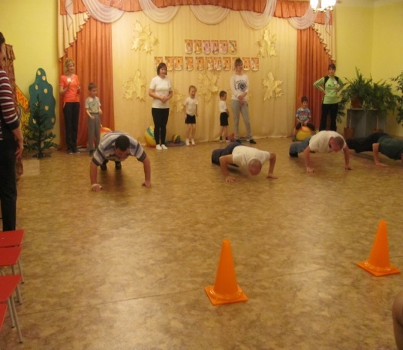
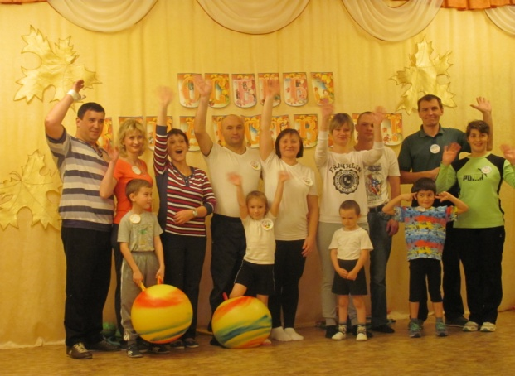

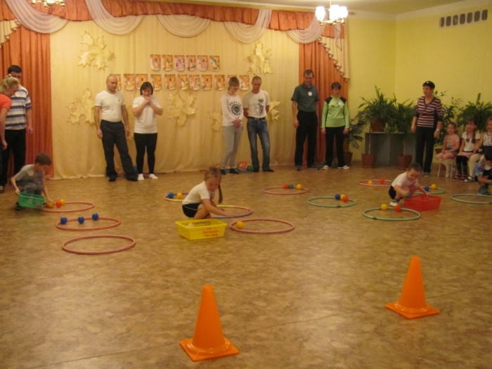

«Папа, мама, я - спортивная семья»
Добрый вечер, дорогие друзья! Мы рады видеть вас на нашем празднике «Папа, мама, я -спортивная семья».
- Почему семья? Потому что это самое дорогое, что есть у любого человека, в семье его сила, в семье мы находим любовь и понимание. А если семья ещё дружит со спортом- значит это дружная и здоровая семья.
В сегодняшних состязаниях будут соревноваться в ловкости, силе и выносливости:
Семья Вани Орлова- мама Анна Геннадьевна и папа Сергей Владимирович.
Семья Богдана Гнатюк- мама Наталья Павловна и папа Алексей Васильевич.
Семья Динара Ганеева- мама Ольга Николаевна и папа Александр Сергеевич.
Семья Даши Черноус- мама Надежда Сергеевна и папа Сергей Николаевич.
Оценивать спортивные достижения наших участников соревнований будет судейская коллегия в составе:
Крючкова Галина Аркадьевна - ст.воспитатель д/сада,
Рожкова Наталья Владимировна –психолог д/сада,
Андреева Ирина Анатольевна – логопед д/сада.

Слово командам /название, девиз, художественный номер/.
Начнём наши соревнования с разминки – я начинаю пословицу, а вы заканчиваете:
1.Дети не в тягость, а в /радость/.
2.Когда семья вместе, и /сердце на месте/.
3.Дом вести – не руками/трясти/.
4.Ребёнок учится тому – что видит у себя /в дому/.
5.Умел дитя родить – умей (и научить).
6. Не красна изба углами – красна (пирогами).
7. Родители трудолюбивы – и дети (не ленивы).
8. Детишек воспитать – не (курочек пересчитать).

Эстафеты:
- «Разложи и собери» -ребёнок раскладывает шарики в обручи, мама собирает, папа раскладывает, ребёнок собирает/нельзя класть в один обруч шарики одного цвета/.
- «Пронеси- не урони» - ребёнок несёт на ракетке кубик, родители- мячики.
- «Переправа» -каждый участник добирается до конуса, ступая на дощечки, обратно бегом.
- «Ловкий мяч» - ребёнок прыгает с зажатым мячом между ног, мама прокатывает мяч обручем, папа- клюшкой.
- «Самая стройная семья»- нужно прижаться друг к другу максимально близко, можно посадить ребёнка на плечи к папе/ измерять метром/.
- «Меткий стрелок»- кто больше собьёт кеглей, прокатывая мяч.
- «Что нам стоит мост построить» - папа встаёт на высокие четвереньки, под ним проползает мама и встаёт так же, под ними проползает ребёнок и встаёт так же- кто дольше простоит.
- Ребёнок прыгает на мяче, мама через скакалку, а папа отжимается.

Вот и подошли к концу наши весёлые соревнования. Вы все молодцы, честно боролись за победу! А кто победил- сейчас узнаем.
Слово жюри.

